ІІ тоқсанның жиынтық бағалау спецификациясы

ІІ тоқсанның жиынтық бағалауына шолу
Ұзақтығы - 40 минут

Тапсырма түрлері:
ҚЖ – Қысқа жауапты қажет ететін тапсырмалар;
ТЖ – Толық жауапты қажет ететін тапсырмалар.

Жиынтық бағалаудың құрылымы

Берілген нұсқа көп таңдауы бар тапсырмаларды, қысқа және толық жауапты сұрақтарды қамтитын 7 тапсырмадан тұрады.
Қысқа жауапты қажет ететін сұрақтарға оқушылар есептелген мәні, сөздер немесе қысқа сөйлемдер түрінде жауап береді.
Толық жауапты қажет ететін сұрақтарда оқушыдан максималды балл жинау үшін тапсырманың шешімін табудың әр қадамын анық көрсетуі талап етіледі. Оқушының математикалық тәсілдерді таңдай алу және қолдана алу қабілеті бағаланады. Тапсырма бірнеше құрылымдық бөліктерден/сұрақтардан тұруы мүмкін

ІІ тоқсан бойынша жиынтық бағалау тапсырмаларының сипаттамасы

Бөлім | Тексерілетін мақсат | Ойлау дағдыларының деңгейі | Тапсырма саны* | № тапсырма* | Тапсырма түрі* | Орындау уақыты, мин* | Балл* | Бөлім бойынша балл
Тығыздық | 7.2.2.13- тығыздықтың физикалық мағынасын түсіндіру | Білу және түсіну | 2 | 1 | ҚЖ | 4 | 1 | 6
 | 7.2.2.12 - әртүрлі пішіндегі қатты дененің немесе сұйықтың көлемін өлшеу үшін өлшеуіш цилиндрді (мензурка) қолдану  7.2.2.15 - тығыздықтың формуласын есептер шығаруда қолдану | Қолдану Жоғары деңгей  дағдылары |  | 3 | ТЖ | 14 | 5
Денелердің өзара әрекеттесуі | 7.2.2.1 - инерция құбылысын түсіндіру және мысалдар келтіру | Білу және түсіну | 5 | 2 | ҚЖ | 3 | 1 | 14
 | 7.2.2.10 - масса, салмақ және ауырлық күші ұғымдарын ажырату | Білу және түсіну |  | 4 | ҚЖ | 4 | 4
 | 7.2.2.4 - серпімділік күшінің серіппенің ұзаруына тәуелділік графигінен қатаңдық коэффициентін анықтау | Қолдану |  | 5 | ТЖ | 6 | 3
 | 7.2.2.5 - Гук заңының формуласы бойынша серпімділік күшін есептеу | Қолдану |  | 6 | ТЖ | 6 | 3
 | 7.2.2.6 - тыныштық, домалау және сырғанау үйкелістерін сипаттау | Білу және түсіну |  | 7 | ҚЖ | 3 | 3
Барлығы: |  |  | 7 |  |  | 40 | 20 | 20

«Физика пәнінен ІІ тоқсанға арналған жиынтық бағалау»
«7» сынып
Тақырып | Тығыздық.  Денелердің өзара әрекеттесуі.
Оқу мақсаты | 7.2.2.13- тығыздықтың физикалық мағынасын түсіндіру  7.2.2.12 - әртүрлі пішіндегі қатты дененің немесе сұйықтың көлемін өлшеу үшін өлшеуіш цилиндрді (мензурка) қолдану  7.2.2.15 - тығыздықтың формуласын есептер шығаруда қолдану  7.2.2.1 - инерция құбылысын түсіндіру және мысалдар келтіру  7.2.2.10 - масса, салмақ және ауырлық күші ұғымдарын ажырату.  7.2.2.9 – денеге әсер ететін және бір түзудің бойымен бағытталған күштердің тең әрекетті күшінің модулі мен бағытын анықтау  7.2.2.4 - серпімділік күшінің серіппенің ұзаруына тәуелділік графигінен қатаңдық коэффициентін анықтау  7.2.2.6 - тыныштық, домалау және сырғанау үйкелістерін сипаттау  7.2.2.5 - Гук заңының формуласы бойынша серпімділік күшін сипаттау.
Бағалау критерийі | - тығыздықтың физикалық мағынасын ажыратады;  - әртүрлі пішіндегі қатты дененің немесе сұйықтың көлемін өлшеу үшін өлшеуіш цилиндрді (мензурка) қолданады;  - тығыздықтың формуласын есептер шығаруда қолданады;  - инерция құбылысын түсінеді және мысалдар келтіреді;  - масса, салмақ және ауырлық күші ұғымдарын ажыратады;  - денеге әсер ететін және бір түзудің бойымен бағытталған күштердің тең әрекетті күшінің модулі мен бағытын анықтайды;  - серпімділік күшінің серіппенің ұзаруына тәуелділік графигінен қатаңдық коэффициентін анықтайды;  - тыныштық, домалау және сырғанау үйкелістерін сипаттайды;  - Гук заңының формуласы бойынша серпімділік күшін есептер шығаруда қолданады.
Ойлау дағдысының деңгейлері | Білу,түсіну және қолдану.
Орындау уақыты | 40 минут
Тапсырмалар:

1-тапсырма. Төменде берілген кестені пайдаланып.........
А) Белгісіз шаманы табыңыз. [3]
1 шама---------------------------------------------------------------------------------------
2 шама---------------------------------------------------------------------------------------
3 шама---------------------------------------------------------------------------------------
Б)Формуласын анықтаңыз және есептер шығаруда қолданыңыз.[3]

Тығыздық (p) | Масса (m) | Көлем (V)
? | 80 кг | 125 м³
2700 кг/м³ | ? | 0,08 м³
800 кг/м³ | 50 кг | ?

2-тапсырма. Мына суретте қандай құбылыс суреттелген?
Анықталған құбылыстың анықтамасын жазыңыз.
--------------------------------------------------------------------------------------------------------------------------------------------------------------------------------------------------------------------------------------------------------------------------------------------------------------------------------------------------------------------------------------------------------------------------------------------------------------------------------------------[1]

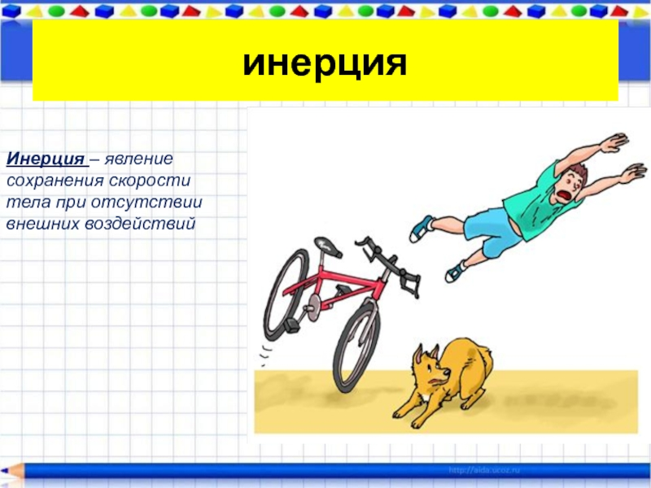

3-тапсырма. А).Қай таразы көмегімен алынған мән дәлірек болады? Неліктен?
------------------------------------------------------------------------------------------------------------------------------------------------------------------------------------------------------------------------------------------------------------------------------------------------------------------------------------------------------------------------------------------------------------------------------------------------------------------------------[1]

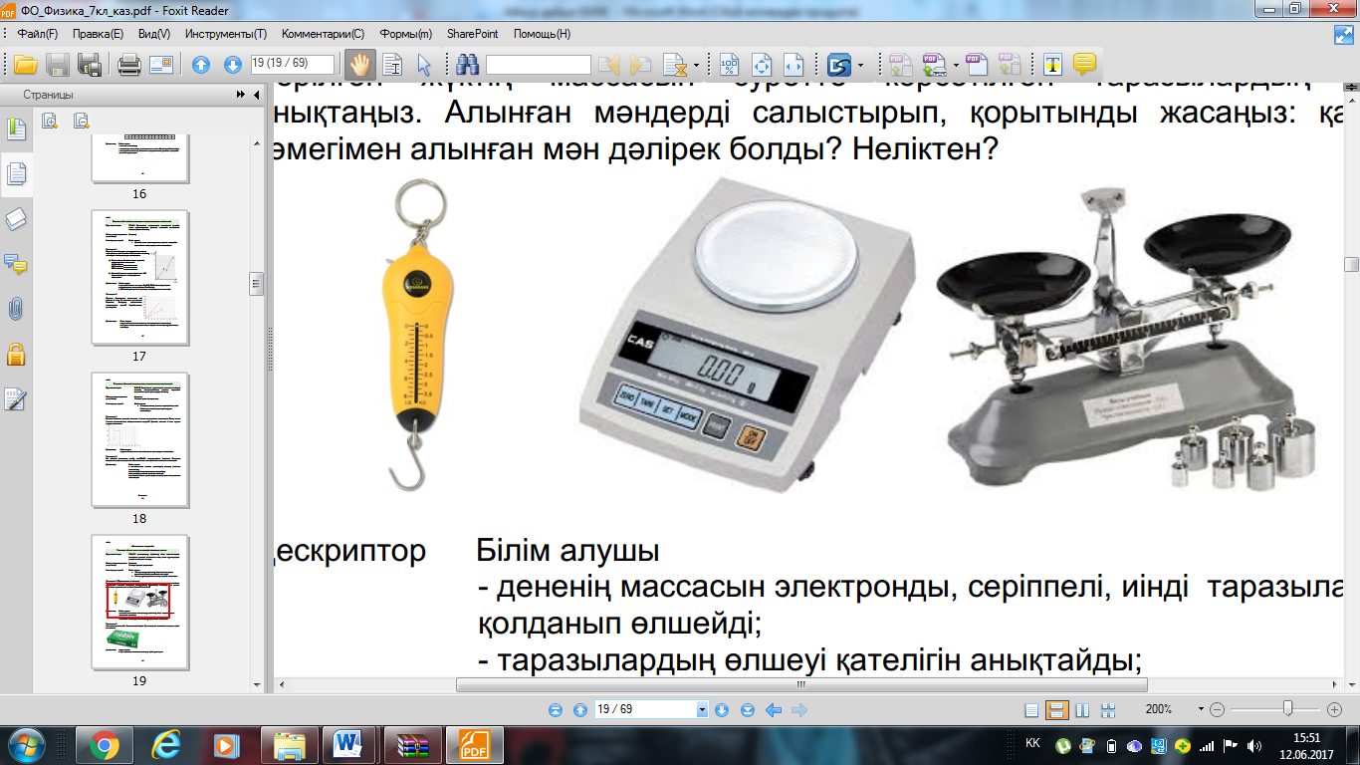

Б)Бірдей қалыңдықтағы бес пластинаның тығыздықтары бірдей (суретте).Ең үлкен массадағы пластинаны анықтаңыз. [1]

1 2 3 4 5

А)1 Б)2 В)3 С)4 Д)5

4-тапсырма.Ауырлық күші мен салмақ күшіне байланысты дұрыс
тұжырымды белгілеңіз [1]
Дұрыс тұжырымды белгілеңіз | иә | жоқ
Екеуі де жоғары қарай бағытталады
Екеуіде де Жерге қарай бағытталады
Ауырлық күші Жерге, салмақ тірекке әсер етеді

5-тапсырма.«Аққу,шортан,hәм шаян» ертегісі желісін негізге ала отырып,
тең әрекетті күшті анықтаңыз.
-----------------------------------------------------------------------------------------------------------------------------------------------------------------------------------------------------------------------------------------------------------------------------------------------------------------------------------------------------------------------------------------------------------------------[1]
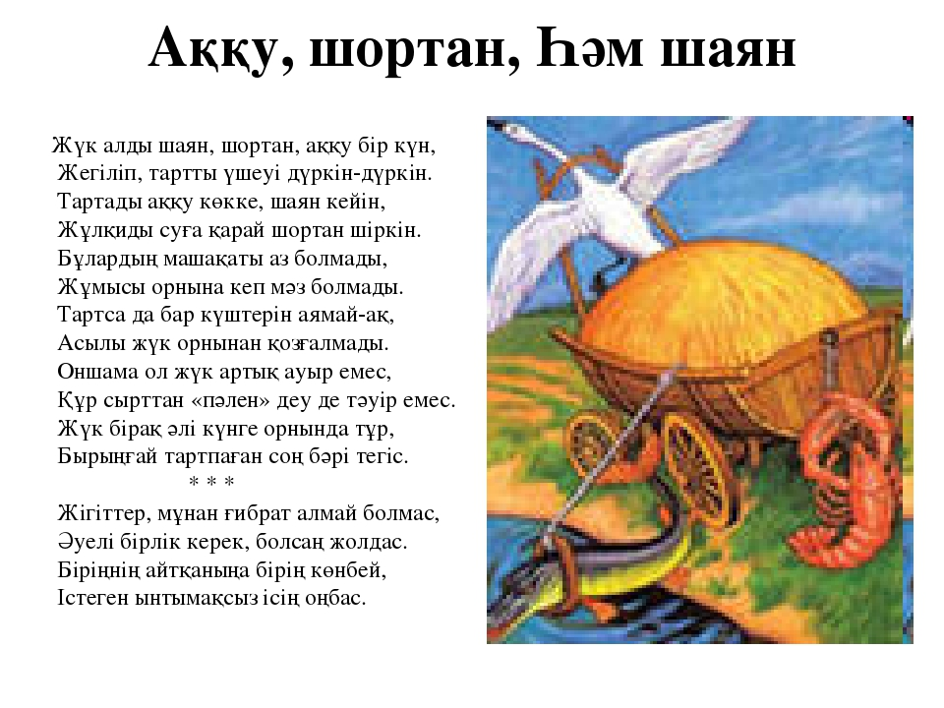
6-тапсырма.Үйкеліс түрлерін ажыратып, төмендегі
кестеге толтырыңыз. [3]

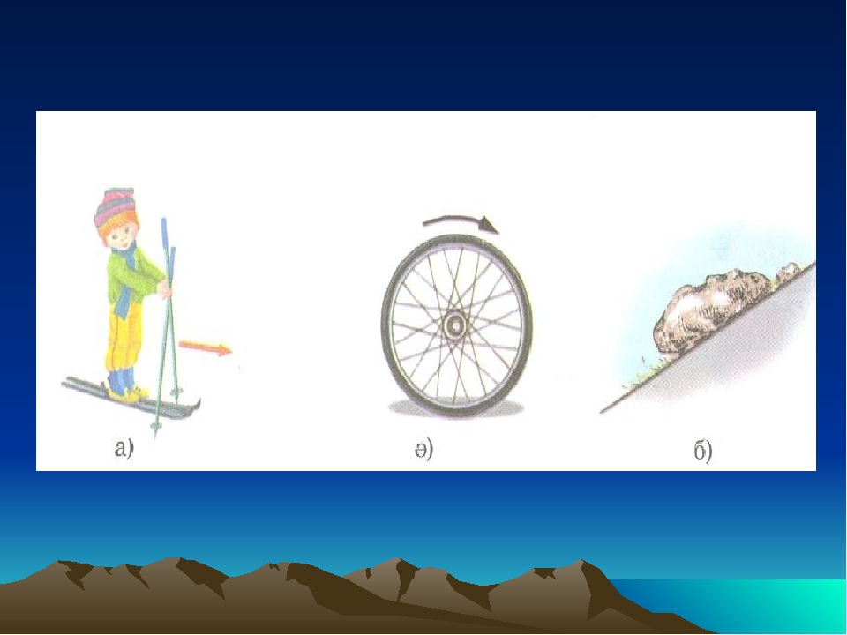

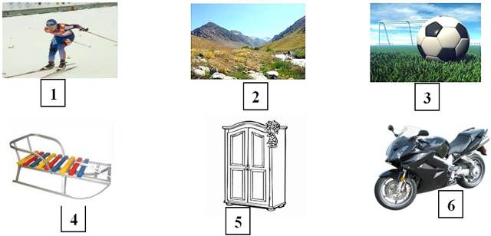

Сырғанау | Домалау | Тыныштық

7-тапсырма. Оқушы резеңкені 45Н күш жұмсай отырып 9 см-ге ұзартты.
Егер 110Н күш жұмсаса....
А)резеңкенің қатаңдығын анықтаңыз.
--------------------------------------------------------------------------------------------------------------------------------------------------------------------------------------------------------------б) ұзаруын анықтаңыз ----------------------------------------------------------------------------------------------------------------------------------------------------[2]
в) қатаңдығы 200 Н/м серіппеге 20 Н күш әсер еткенде,оның деформациясының шамасын анықтаңыз.
---------------------------------------------------------------------------------------------------------------------------------------------------------------------------------------------------------------------------------------------------------------------------------------------------------------------------------------------------------------------------------------------------------------------------------------------------------------------------------------------[1]

F_{сер,} Н | ? | 3 Н | 10 кН
k, Н/м | 100 Н/м | ? | 250 Н/м
l, м | 0,01 м | 6 см | ?

В). Кестедегі бос орынды толтырыңыз ---------------------------------------------------------------------------------------------------------------------------------------------------------------------------------------------------------------------------------------------------------------------------------------------------------------------------------------------------------------- [3]

Дескрипторлар
Бағалау критерилері | Тапсырма № | Дескриптор | Балл
 |  | Білім алушы
- тығыздықтың физикалық мағынасын түсінеді.  - әртүрлі пішіндегі қатты дененің немесе сұйықтың көлемін өлшеу үшін өлшеуіш цилиндрді (мензурка) қолданады.  - тығыздықтың формуласын есептер шығаруда қолданады. | 1 | А)Белгісіз шаманы табады;  Б)формуласын есептер шығаруда қолданады. | [6]
- инерция құбылысын түсінеді және мысалдар келтіреді. | 2 | Суретте бейнеленген суреттен инерция құбылысын анықтап,мысал келтіреді. | [1]
-Массаны өлшеу құралының дәлдігін анықтайды.  -ең үлкен массаны анықтайды . | 3 | А)Массаны өлшеу құралының дәлдігін анықтайды.  Б) ең үлкен массаны анықтайды . | [2]
- масса, салмақ және ауырлық күші ұғымдарын ажыратады. | 4 | Ауырлық күші мен салмақ күшінің дұрыс тұжырымын анықтайды. | [1]
– денеге әсер ететін және бір түзудің бойымен бағытталған күштердің тең әрекетті күшінің модулі мен бағытын анықтайды. | 5 | Ертегі желісі негізінде берілген суретке қарай отырып,ертегінің физикалық мәнін ашады,тең әрекетті күштердің бағыты мен модулін анықтайды. | [1]
- тыныштық, домалау және сырғанау үйкелістерін сипаттайды. | 6 | Үйкеліс күшінің түрлерін анықтайды.  1.домалау  2.сырғанау  3.тыныштық | [3]
- серпімділік күшінің серіппенің ұзаруына тәуелділік графигінен қатаңдық коэффициентін анықтайды.  - Гук заңының формуласы бойынша серпімділік күшін сипаттайды. | 7 | А)резеңкенің ұзаруын,  қатаңдығын анықтайды;  б)деформациялану шамасын анықтайды;  в))Гук заңының формуласына сәйкес есептер шығарады. | [3]  [3]
Барлық балл саны: |  |  | [20]

Балл қою кестесі

№ | Жауап | Балл | Қосымша ақпарат
1 | А)Тығыздық формуласын жазады;  массаның формуласын жазады;  көлемнің формуласын жазады;  б)0.64кг/ м³  216кг  0,0625 м³ | [1]  [1]  [1]  [1]  [1]  [1]
 | инерция құбылысын анықтайды; | [1]
3 | а)Қай таразы дәлірек өлшейтіндігін анықтайды;  себебін жазады;  б)В) | [1]  [1]  [1]
4 | Дұрыс тұжырымды (ия/жоқ) белгілейді.(3) | [1]
5 | Бағыттары әртүрлі,тең әрекетті күші 0-ге тең. | [1]
6 | Үйкеліс күшінің түрлерін ажыратып,кестені толтырады;  домалау үйкелісі;  сырғанау үйкелісі;  тыныштық үйкелісі. | [1]  [1]  [1]
7 | а) 1. 1222 Н/м  2. 0,1м  б) 1.кестедегі серпімділік күшін есептейді;  в) 1.F=1Н  2.k=50Н/м  3.l=40м | [1]  [1]  [1]  [1]  [1] | ХБЖ-не келтіреді.
Жалпы балл: |  | [20]

